**Модуль 5. Функции. Тема: Функции. Часть 1**

**Задание 1**

Напишите функцию, которая отображает на экран форматированный текст, указанный ниже:

*“Don't compare yourself with anyone in this world... if you do so, you are insulting yourself.”*

*Bill Gates*

def quote():  
 print('“Don\'t compare yourself with anyone in this world... if you do so, you are insulting yourself.”\nBill Gates')  
quote()



**Задание 2**

Напишите функцию, которая принимает два числа в качестве параметра и отображает все четные числа между ними.

def even(x,y):  
 if x < y:  
 for i in range(x,y):  
 if i % 2 == 0:  
 print(i,end=' ')  
 elif x > y:  
 for i in range(y,x):  
 if i % 2 == 0:  
 print(i,end=' ')  
 else:  
 print('Диапазон не может быть одним и тем же числом!')  
even(2,15)

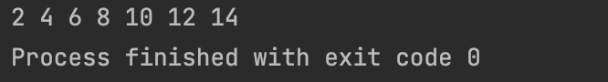

**Задание 3**

Напишите функцию, которая отображает пустой или заполненный квадрат из некоторого символа. Функция принимает в качестве параметров: длину стороны квадрата, символ и переменную логического типа:

■ если она равна True, квадрат заполненный; ■ если False, квадрат пустой.

def square(x, y, z): #x - длина стороны, у - символ, z - логическая пересенная, заполненный или нет  
 if z == True:  
 for i in range(x):  
 print(y*x)  
 elif z == False:  
 for i in range(x):  
 if i == 0 or i == x-1:  
 print(y*x)  
 else:  
 print(y, ' '*(x-2), y, sep='')  
square(4,'$',False)

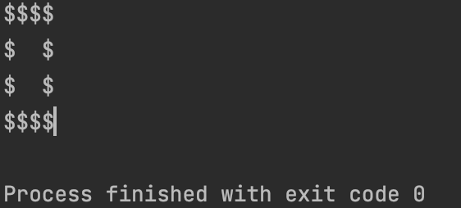

**Задание 4**

Напишите функцию, которая возвращает минимальное из пяти чисел. Числа передаются в качестве параметров.

def small_number(a, b, c, d, e):  
 s = [a, b, c, d, e]  
 s.sort()  
 print(s[0])  
small_number(23,5,-4,8,22)

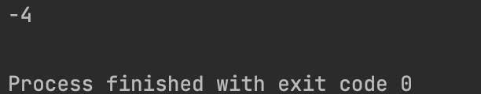

**Задание 5**

Напишите функцию, которая возвращает произведение чисел в указанном диапазоне. Границы диапазона передаются в качестве параметров. Если границы диапазона перепутаны (например, 5 — верхняя граница, 25 — нижняя граница), их нужно поменять местами.

def mul(x,y):  
 p = 1  
 if x < y:  
 for i in range(x,y):  
 p *= i  
 print(p)  
 elif x > y:  
 for i in range(y,x):  
 p *= i  
 print(p)  
 else:  
 print('Диапазон не может быть одним и тем же числом!')  
mul(15,2)

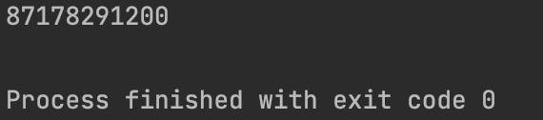

**Задание 6**

Напишите функцию, которая считает количество цифр в числе. Число передаётся в качестве параметра. Из функции нужно вернуть полученное количество цифр. Например, если передали 3456, количество цифр будет 4.

def num(x):  
 n = 1  
 if x > 0:  
 while x >= 10:  
 x = x // 10  
 n += 1  
 print(n)  
 elif x < 0:  
 while x <= -10:  
 x = x // 10  
 n += 1  
 print(n)  
num(-3903424234)

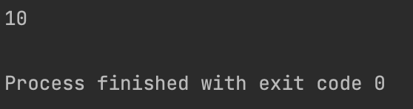

**Задание 7**

Напишите функцию, которая проверяет является ли число палиндромом. Число передаётся в качестве параметра. Если число палиндром нужно вернуть из функции true, иначе false.

«Палиндром» — это число, у которого первая часть цифр равна второй перевернутой части цифр. Например, 123321 — палиндром (первая часть 123, вторая 321, которая после переворота становится 123), 546645 — палиндром, а 421987 — не палиндром.

def palindrome(x):  
 p = []  
 if x > 0:  
 while x > 0:  
 p.append(x % 10)  
 x = x // 10  
 p1 = p[:]  
 for i in range(len(p) // 2):  
 p[i], p[len(p) - i - 1] = p[len(p) - i - 1], p[i]  
 if p == p1:  
 print(True)  
 else:  
 print(False)  
 else:  
 print('Число должно быть больше 0')  
palindrome(123321)

